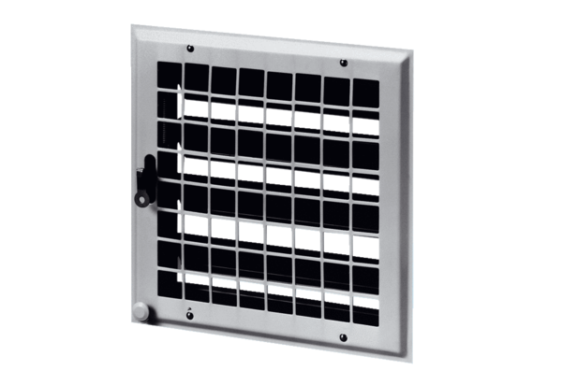Żaluzja wewnętrzna MCV 25Opakowanie jednostkowe: 1 sztukaAsortyment: C
Numer artykułu: 0151.0052Producent: MAICO

